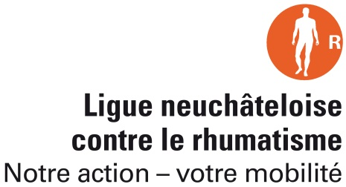
Ligue neuchâteloise contre le rhumatisme
Organigramme au 1er avril 2021
Membres du comité
- Dr Christiane Zenklusen, présidente
- Dr Françoise Crot, vice-présidente
- M. Francis Rosset, trésorier
- Dr Patric Kurmann, membre
- Mme Maryse Louis-Voyame, membre
- Dr Mélanie Mattart, membre
- Dr Antoine Wildhaber, membre
Secretariat général
- Isabelle Jeanfavre
Organne de contrôle
- Fiduciaire Lebet, Môtiers
Responsables de cours
Intervenants externes

